Android开发第九次实验
13331251 王嘉威
一.实验目的
1.学习使用 KSOAP2 访问 WebService;
2.了解 SOAP 协议基础知识;
二.实验内容
使用 Ksoap2,发送文字信息到指定网络 service 获得生成的验证码图片,并显示
出来。
三.实验步骤
1.创建MainActivity类,编写其界面:
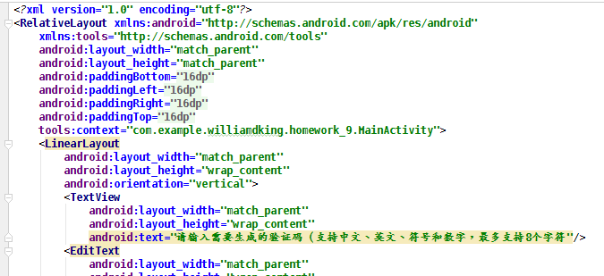
2.在MainActivity类中创建线程类Runnable,重载run()方法,实现向WebService发送请求获取验证码图片:
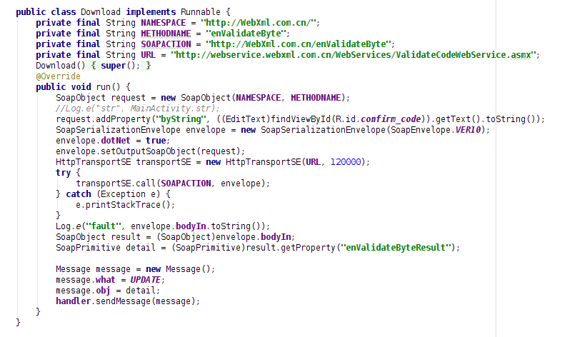
3.创建handler类,根据解码接收到的二进制流得出图片更新UI:
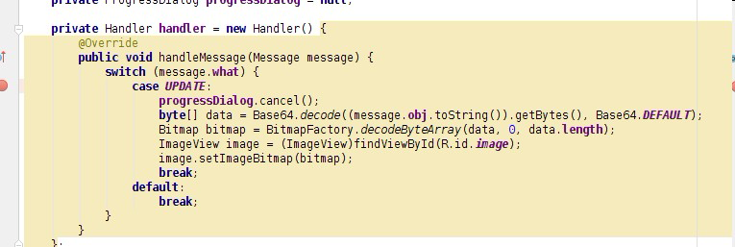
4.绑定控件点击发送请求的事件并显示进度窗:
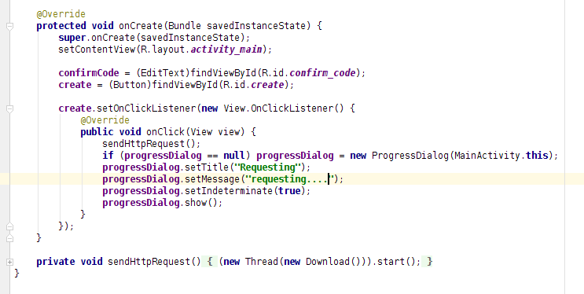
四.实验结果
1)初始界面:
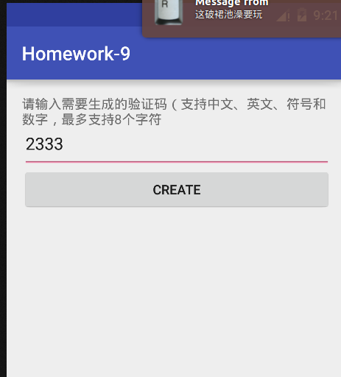

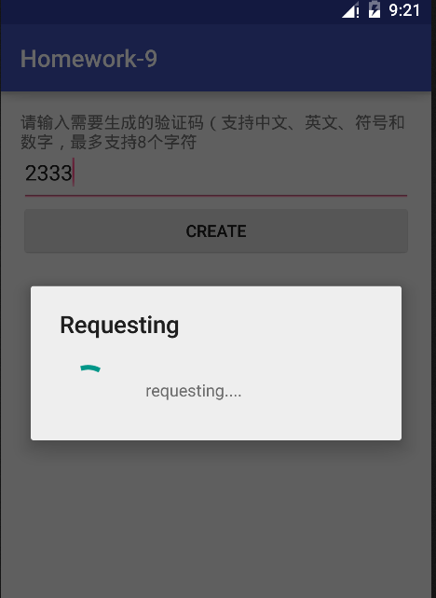
2)请求中:

3)结果:
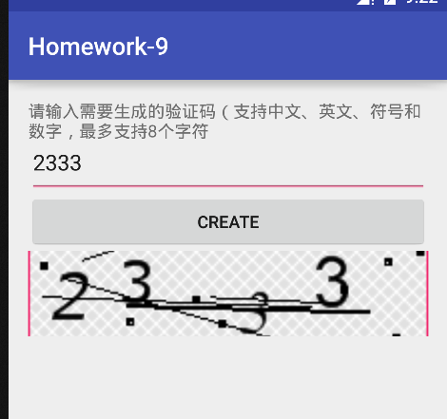

五.实验总结
这次的实验本身不难,麻烦的是请求的服务器经常无法响应......弄得我以为哪里写错了.......看了webService网站本身上说明的soap格式和一些博文,对soap请求有了一定的了解,或许可以利用webService来完成自己编写的应用的一些功能.

参考资料:
1.http://blog.csdn.net/sjf0115/article/details/7255280
2.http://webservice.webxml.com.cn/WebServices/ValidateCodeWebService.asmx?op=enValidateByte

联系方式: 18819473218

